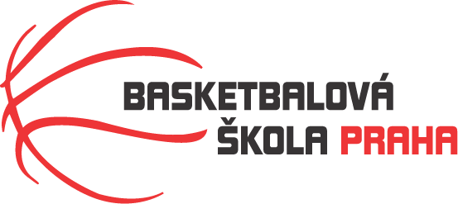

Rozpis turnaje nejmladších minižákyň U11, ročník 2011 a mladší
Pořadatel: Basketbalová škola Tygři Praha
Kontaktní osoba: Petra Michálková (776 232 227, michalkovapetra@seznam.cz)
Termín: 8.1.2022
Místo: Sportovní hala Jeneč, Lidická 210, Jeneč, 252 61

Rozhodčí: deleguje ČABR-P, každé družstvo uhradí jednoho rozhodčího v utkání (300,- Kč)
Sobota 8.1.2022
8:30 BŠ Tygři Praha – BA Sparta (42)
10:00 BA Sparta – HB Basket (38)
11:30 HB Basket – BŠ Tygři Praha (36)
Startovné na turnaji 300,- Kč/zápas
Pořadatel dodá hrací míč na turnaj, míče na rozcvičení si přinesou družstva vlastní!!
Rozdělovník:
STK-PBS - P. Mondschein
ČABR-P - P. Sušer, R. Treml
BA Sparta – H. Šmídková
HB Basket – H. Brejlová

